Урок Света в МОУ «ТШИ СОО»

15 декабря в МОУ «ТШИ СОО» проведён Урок по вопросам энергоэффективности освещения и бережного отношения к энергетическим ресурсам. При проведении Урока Света в начальном звене акцент был сделан на проблемах энергосбережения и рационального использования энергетических ресурсов в быту; в среднем звене особое внимание уделено было вопросам использования электроэнергии в развитии промышленного и аграрного секторов в условиях Крайнего Севера. При проведении Урока Света в старшем звене особое внимание уделено повышению роли технологий в прикладных научных исследованиях, в дефиците специалистов по электроэнергетике на Ямале.
Форма проведения: классный час, урок. Широко использовались презентации, видеофильм «Свет в нашей жизни». В 1- 11 классах проведено анкетирование по вопросу «Умеете ли вы беречь электроэнергию». 96 % ответили «Да», 4% учащихся даны рекомендации по вопросам экономии электроэнергии.

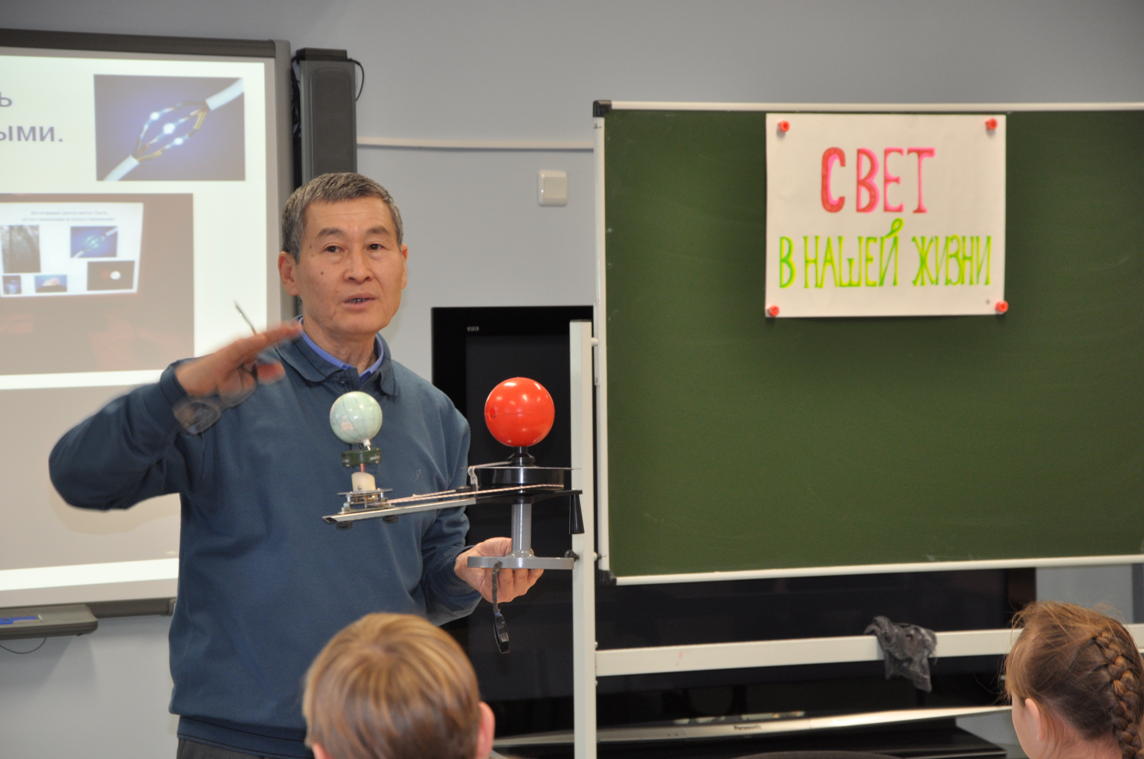
Учитель физики Шарапов П.М. с объяснениями о природе света